HUBUNGAN ANTARA PENERIMAAN DIRI DENGAN RESILIENSI PADA REMAJA DI PSSA
TAMBATAN HATI

SKRIPSI

Diajukan untuk Memenuhi Salah Satu Syarat dalam Menempuh Ujian Program Strata Satu (S-1) pada Program Studi Ilmu Kesejahteraan Sosial

Oleh:
Firdaus Dwi Prakoso
192020015

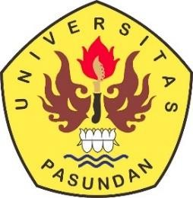

PROGRAM STUDI ILMU KESEJAHTERAAN SOSIAL FAKULTAS ILMU SOSIAL DAN ILMU POLITIK UNIVERSITAS PASUNDAN
BANDUNG
2026

